BUSINESS ANALYTICS SKILLS FOR THE FUTURE-PROOFS SUPPLY CHAINS | POSLOVNA INTELIGENCIJA  Tableau desktop  Praktikum za vježbe

Vježba 3

Karte
Karte su korisne kada je potrebno odgovoriti na pitanja koja se tiču prostorne dimenzije, npr. koja regija ostvaruje najveću prodaju.

Proporcionalna karta
Pitanje: Koja regija SAD-a ima najveći udio u ukupnoj prodaji?
- Otvorite Tableau datoteku Tableau – maps
- Kreirajte novi radni list i nazovite ga Proporcionalna karta
- Polje State prebacite na karticu Details kako bi se kreirala karta
- Polje Sales prebacite na karticu Size te povećajte veličinu
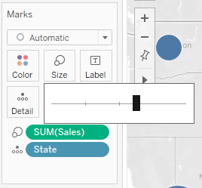
Dodavanjem geografskog polja (State) na karticu Details, kreira se karta, a svaka država je predstavljena krugom. Prebacivanjem mjere (Sales) na karticu Size, oznake krugova na karti mijenjaju veličinu, ovisno o udjelu u ukupnoj prodaji.
Promatrajući veličinu svakog kruga, može se reći da sjeveroistok SAD-a ima najveći udio u ukupnoj prodaji.

Koropletna karta
Pitanje: Koja savezna država SAD-a na zapadnoj obali ostvaruje najveći ukupni profit?
- Otvorite novi radni list i nazovite ga Koropletna karta
- Polje State prebacite na karticu Details kako bi se kreirala karta
- Polje Profit prebacite na karticu Color
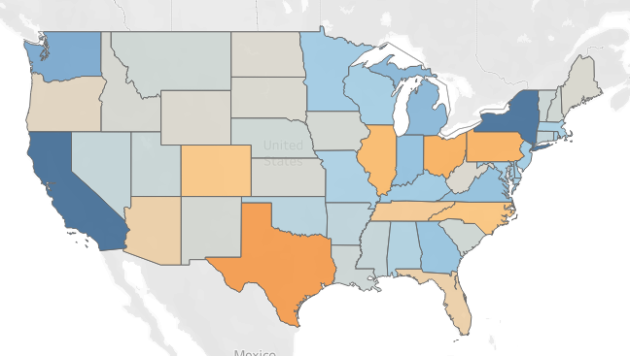
Za razliku od proporcionalnih karata, koropletne karte vrijednosti prodaje prikazuju kao nijanse boje (u ovom slučaju plave), pri čemu su veće vrijednosti profita prikazane tamnoplavom bojom.
Na karti je vidljivo kako California ima najveći profit. Međutim, može se vidjeti i kako Texas ostvaruje popriličan gubitak. A što je s prodajom?
Koropletne karte su odlične ako želite vidjeti samo jedan numerički podatak na karti. Međutim, što ako želite na jednoj karti prikazati dva numerička polja – prodaju i profit?
- Polje Sales prebacite na karticu Size.
- Klikom na karticu Size povećajte veličinu kruga
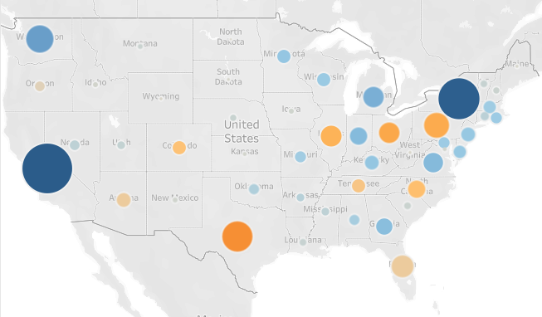
Sada na jednom prikazu imate i profit (boja) i prodaju (veličina kruga).

Oblikovanje

Oznake na grafikonima
- Učitajte datoteku Global Superstore
- Kreirajte novi radni list i nazovite ga Oznake
- Polje Sales prebacite u redove, a Order Date (prikaz po mjesecu, kontinuirani) u stupce
- Polje Region prebacite na karticu Color
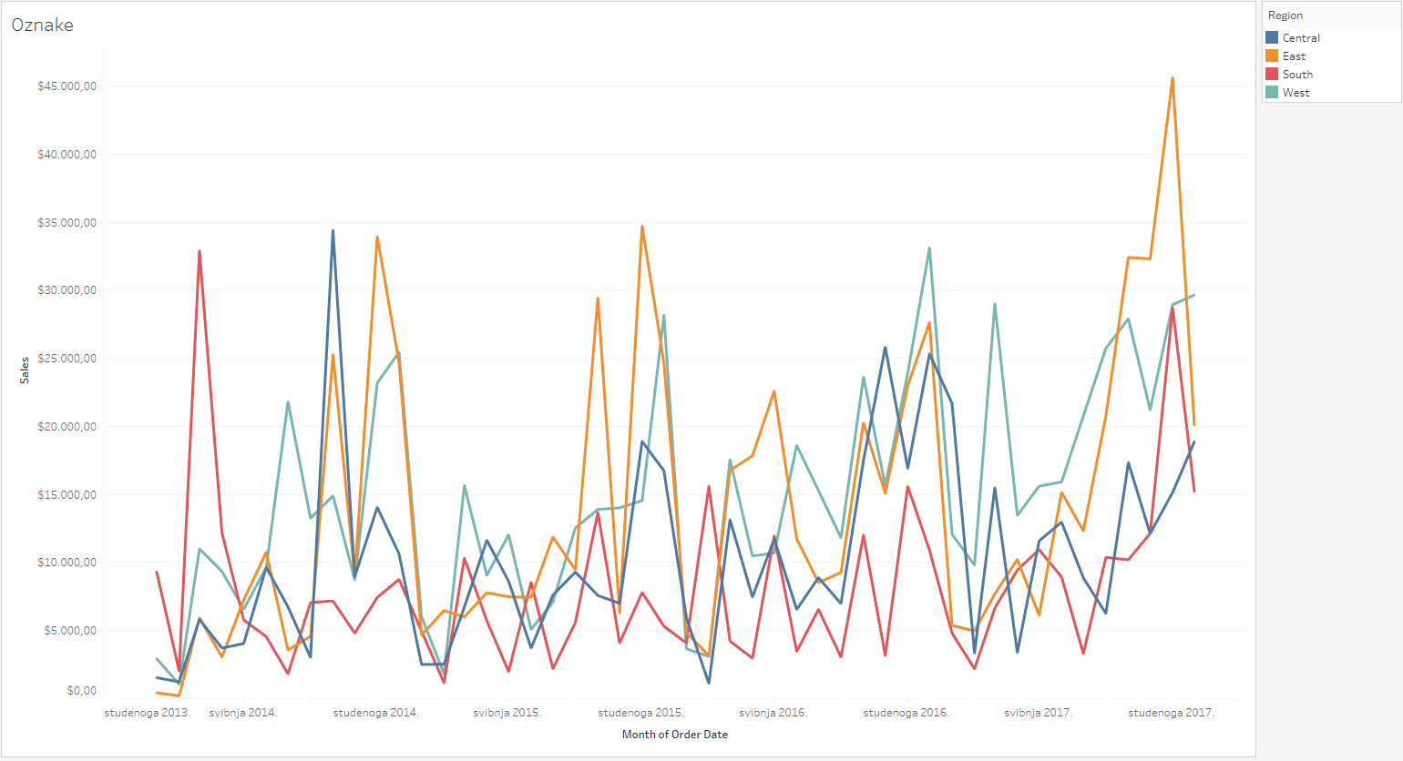
- Kliknite na oznaku Label i odaberite opciju Show mark labels.
Sada vrhovi linijskog grafikona imaju prikazane vrijednosti prodaje. Oznake su prikazane samo na onim vrhovima gdje se tekst ne preklapa i nakon čega vizualizacija izgleda pregledno.
- Ako želite uvijek (ili nikad) vidjeti neku specifičnu oznaku, kliknite desnim klikom na željenu točku na grafikonu (vrh linije), odaberite opciju Mark label i označite željenu opciju, npr. Always show.

Anotacije na grafikonima
Anotacije predstavljaju tekst kojim se pojašnjava neka pojava ili oznaka na grafikonu. Postoji nekoliko vrsta anotacija.

Anotacije oznaka
Anotacije oznaka (mark annotations) vezane su uz oznake (točke) na grafikonu.
- Otvorite radni list Oznake
- U filter dodajte polje Region te ga filtrirajte na način da ostane samo regija Central
- Kliknite desnim klikom oznaku u rujnu 2011. i odaberite opciju Annotate > Mark
- Otvara se prozor za unos teksta anotacije. Klikom na gumb Insert u tekst možete ubaciti i polja koja se koriste u vizualizaciji. Unesite tekst prikazan na slici:
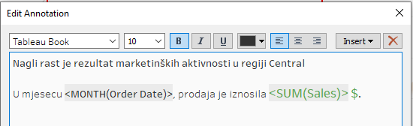
Sada je i na grafikonu prikazana anotacija povezana s oznakom.
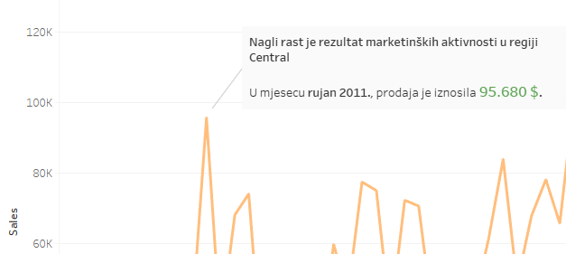

Anotacije točaka
Anotacije točaka (point annotations) ostaju na relativnoj poziciji, neovisno od oznake na grafikonu te se mogu postaviti i izvan grafikona.
- Kliknite desnim klikom bilo gdje na grafikonu te odaberite Annotate > Point
- Otvara se tekstualni okvir za oblikovanje anotacije. Za oblikovanje ove anotacije možete koristiti samo polja koja se nalaze u stupcima i redovima.
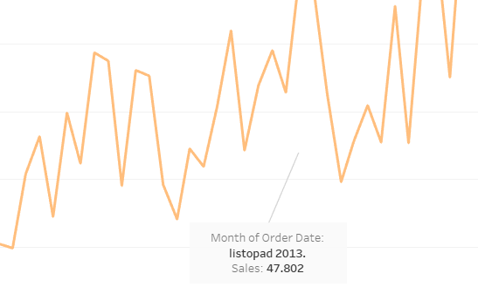

Tooltip na grafikonima
- Kreirajte novi radni list i nazovite ga Tooltip
- Držite tipku CTRL i označite polja Sales i Profit
- Kliknite na gumb Show me i odaberite Scatterplot
- Polje Order Priority povucite na oznaku Color, a Orders (Count) i Market na oznaku Detail
- Promijenite oznake na grafikonu iz Automatic u Circle i povećajte veličinu krugova
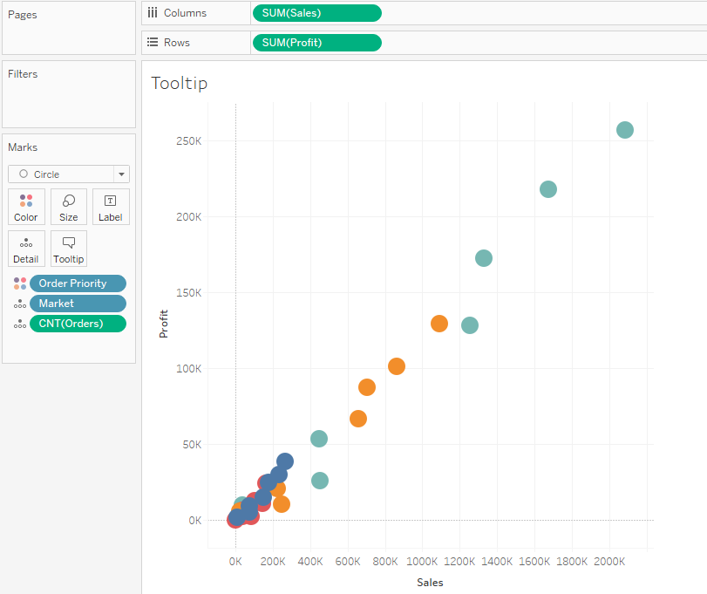
Ako mišem dođete na neki od kružića, otvara se tooltip s informacijama. U tooltipu se nalaze sva ona polja koja se nalaze i na vizualizaciji (u redovima i stupcima, sekciji Marks).
- U lijeve strane, u sekciji Marks kliknite na oznaku Tooltip
- Otvara se prozor za uređivanje tooltipa. Izmijenite tooltip na sljedeći način:
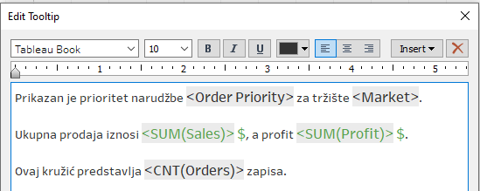
Klikom na određeni kružić na grafikonu pojavit će se tooltip.
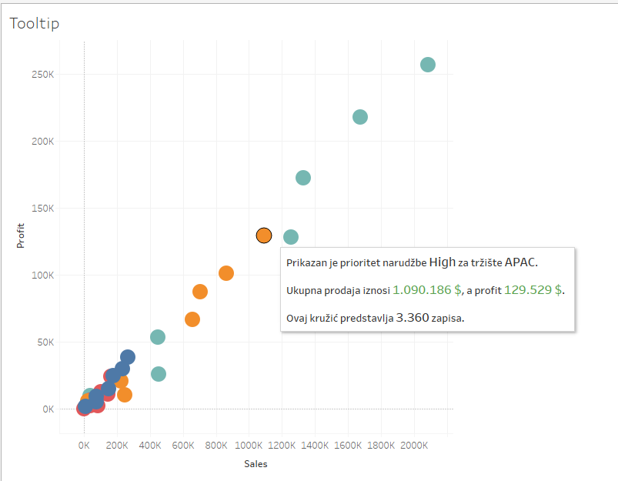

Dinamički naslovi
Uobičajeno, naslov svake vizualizacije je preuzet iz naziva radnog lista. Međutim, naslovi vizualizacija mogu biti fiksni, odnosno mogu se unijeti proizvoljni naslovi, ali mogu biti i dinamički, što znači da se mijenjaju kako se mijenja određena stavka.
- Otvorite radni list Oznake
- Kliknite desnim klikom na polje Region u Filteru i odaberite Show Filter
- Kliknite dvostrukim klikom na naslov vizualizacije (Oznake)
- Otvara se prozor za izmjenu naslova. Izmijenite ga na sljedeći način:
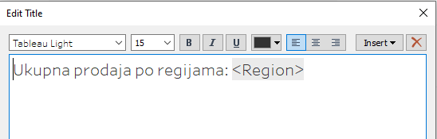

Sada, naslov se mijenja kako se filtriraju podaci po regijama.
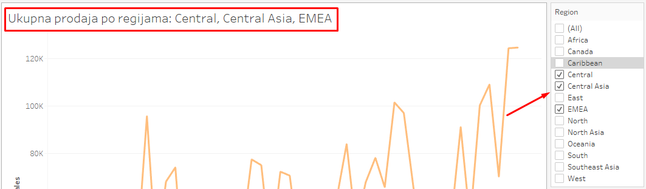

Postavljanje naziva uz same linije na grafikonu
- Otvorite novi radni list i nazovite ga Profit po kategorijama
- Polje Order Date prebacite u stupce, a Profit u redove
- Polje Order Date treba biti kontinuirano i prikazivati godinu
- Polje Category prebacite na karticu Color
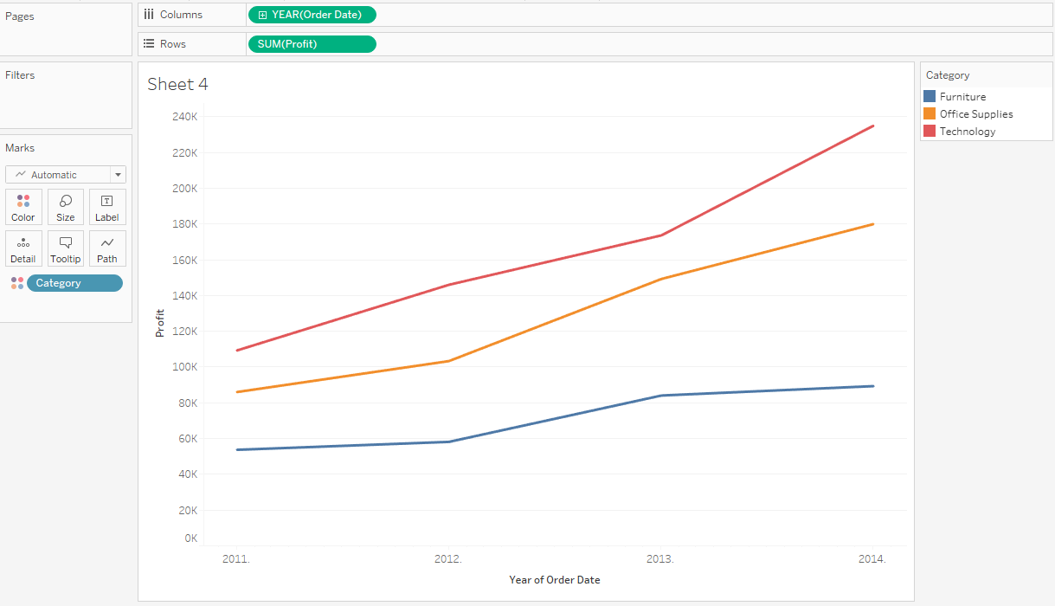
- Polje Category još jednom prebacite na karticu Label
- Kliknite na karticu Label i u prozoru koji se otvorio uredite font:
  - Veličinu stavite 11 te ga podebljajte
  - Odaberite opciju Match Mark Color
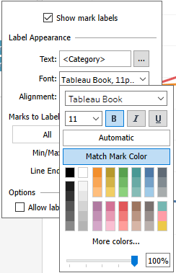

Parametri
Parametri se koriste ako želimo da se vizualizacija mijenja, ovisno o poljima koja korisnik sam odabere.
- Kreirajte novi radni list i nazovite ga Parametar
- Kliknite na strelicu u gornjem desnom kutu panela Data te odaberite Create Parameter
- Parametar nazovite Metrika, vrsta podatka treba biti String, a pod Allowable values odaberite List. Unesite 3 stavke u listu:
  - Prodaja
  - Profit
  - Troškovi dostave
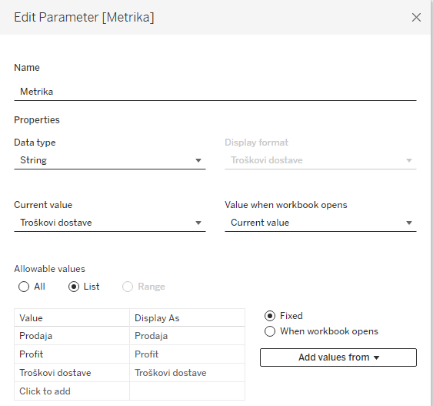
- Sada se u panelu s lijeve strane, na dnu, nalazi novokreirani parametar Metrika. Kliknite desnim klikom na njega i odaberite Show parameter.
Sada je potrebno kreirati izračunato polje koje će na vizualizaciji prikazivati onu mjeru (varijablu) koju odaberemo u parametru.
- Kreirajte novo izračunato polje te ga nazovite Odabrana metrika. Funkcija koja će provjeravati što je odabrano u parametru te, sukladno tome, prikazivati potrebnu mjeru, glasi:
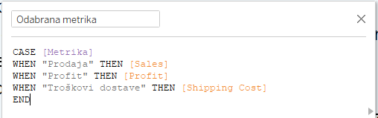
- Polje Category prebacite u stupce, a Odabrana metrika u redove
Ovisno od toga što odaberete u parametru s desne strane, dobit ćete prikaz vizualizacije (prodaje, profita ili troškova dostave po kategorijama).
- Kliknite dvostrukim klikom na naziv grafikona (Parametar) te naziv izmijenite tako da bude dinamičan, odnosno da se mijenja ovisno o odabranom parametru:
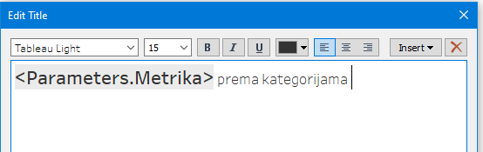

Dashboardi i storytelling
Dashboard je skup radnih listova i ostalih informacija prikazanih na jednom ekranu. Prilikom izrade dashboarda potrebno je obratiti pozornost na sljedeće:
- Potrebno je znati tko je vaša publika, kome ćete prikazati informacije?
- Najvažniji sadržaj na dashboardu se treba nalaziti u gornjem lijevom kutu
- Ograničite broj vizualizacija na dashboardu (ne više od 5)
- Koristite filtere kako bi dashboard bio interaktivniji
- Naglasite bitne podatke

- Otvorite Tableau datoteku Tableau – dashboard
- Kreirajte novi dashboard i nazovite ga KPI prodaje
- Na vrhu, u izborniku Dashboard, pod opcijom Device Layouts dodajte Desktop
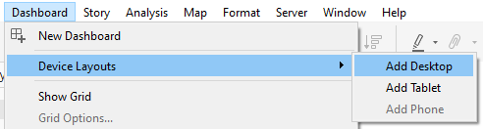
- U panelu s lijeve strane odaberite Default
- Gore u izborniku kliknite na Format > Dashboard. U panelu s lijeve promijenite pozadinu (Dashboard Shading) na svijetlosivu
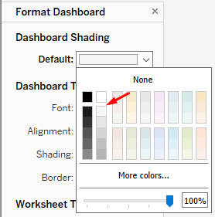
- Zatvorite Format Dashboard panel tako što ćete kliknuti na X
- Na dashboard povucite radni list Prodaja po referentima
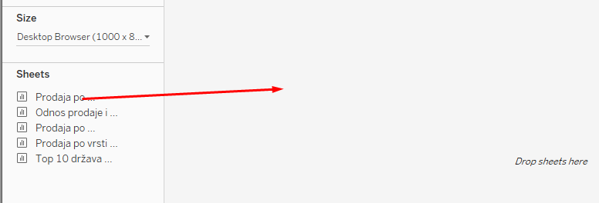
- Ispod te vizualizacije prebacite radni list Prodaja po vrsti isporuke
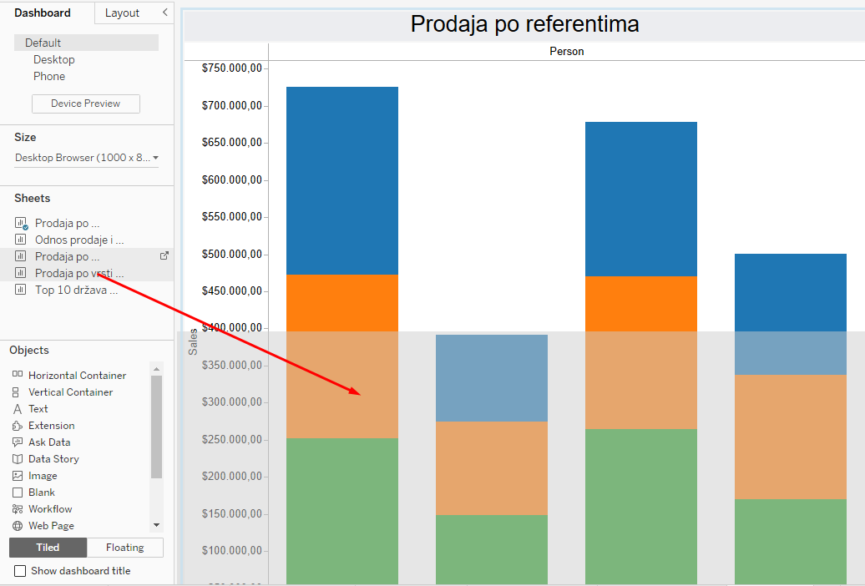
- Desno od te vizualizacije prebacite radni list Prodaja po godinama
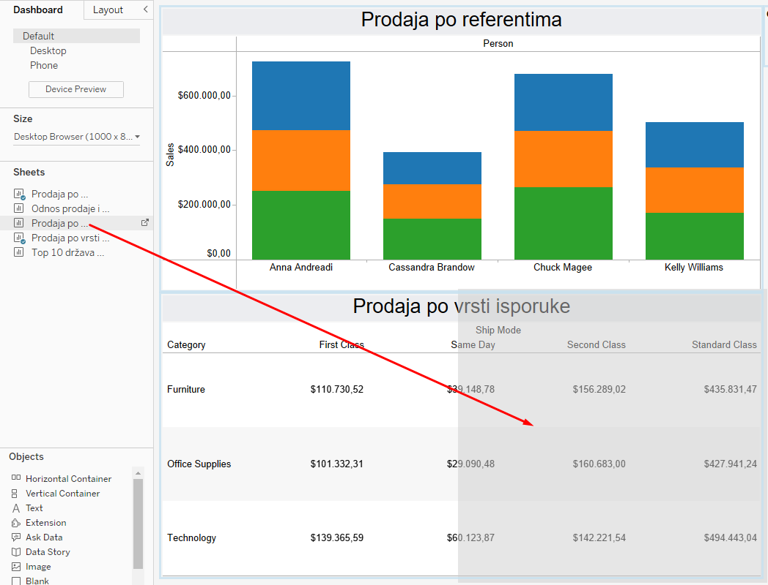
- Povucite objekt Text u gornji lijevi kut
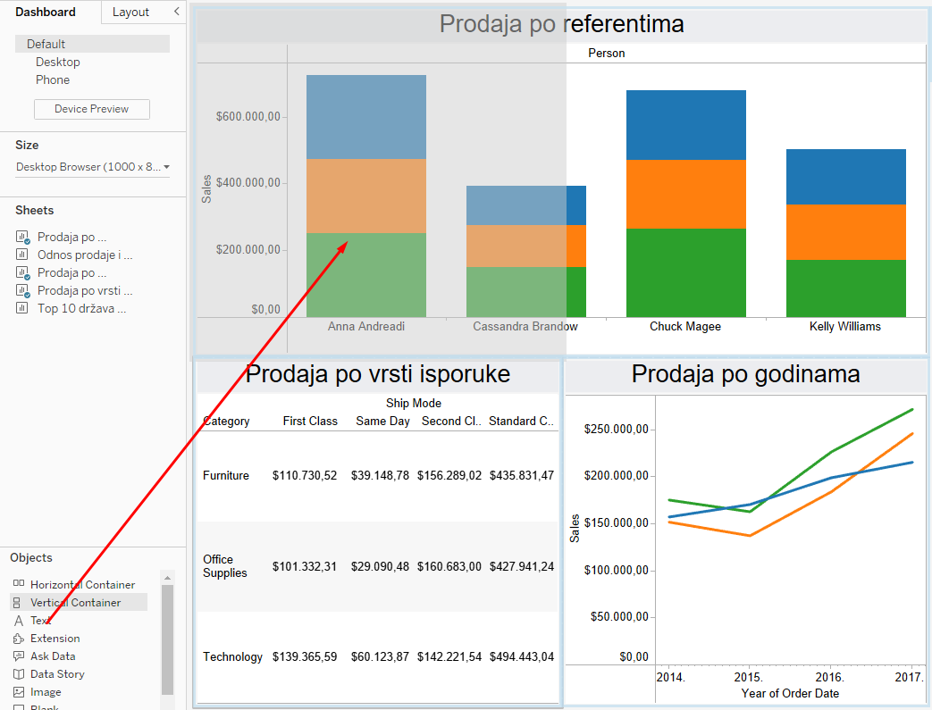
- U prozoru koji se otvorio upišite tekst Superstore prodaja i povećajte veličinu fonta na 22
- Prilagodite veličinu objekta Text tako da zauzima otprilike 1/3 širine dashboarda
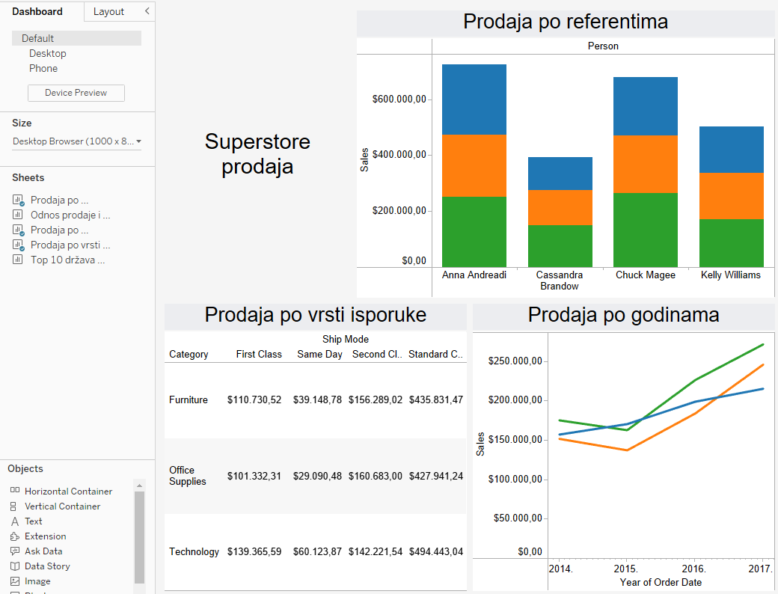
Nakon prebacivanja svih radnih listova, kreiran je dashboard. Nakon kreiranja prvog inicijalnog izgleda dashboarda, sada ga je potrebno dodatno prilagoditi. Brisanjem neke vizualizacije s dashboarda, automatski će se promijeniti i izgled dashboarda. Međutim, zamjena jedne vizualizacije na dashboardu s nekom drugom neće utjecati na izgled dashboarda.
- Kliknite na grafikon Prodaja po vrsti isporuke
- U panelu s lijeve strane, dođite mišem na radni list Top 10 država po prodaji
- Kliknite na zakrivljenu strelicu s desne strane radnog lista
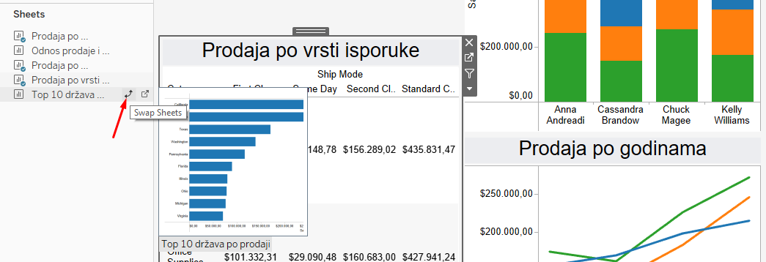

Interaktivnost dashboarda
Ovisno o kontekstu dashboarda, moguće je publici dati mogućnost dubljeg istraživanja podataka.
Pitanje #1: Koje su top 3 države po prodaji proizvoda u kategoriji 'Technology'?
- Kliknite na vizualizaciju Prodaja po godinama
- Kliknite na strelicu s desne strane. U izborniku koji se otvorio odaberite Use as Filter
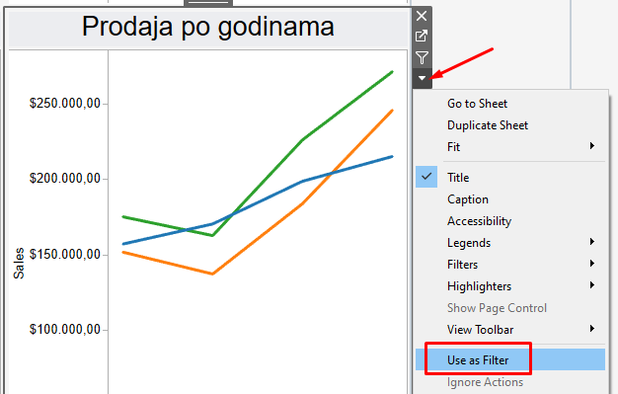
Odabirom ove opcije primijenjen je filter i na ostale vizualizacije. Kad kliknete na neku liniju na linijskom grafikonu Prodaja po godinama, i ostale vizualizacije će se mijenjati sukladno odabiru. Isto možete napraviti klikom na ikonicu lijevka (filtera).
Nakon što se odabere zelena linija koja označava kategoriju Technology, vidljivo je kako California, New York i Pennsylvania imaju najveću prodaju.
- Koristeći objekt Blank, uredite dashboard tako da dodate prazan prostor između vizualizacija kako bi one bile preglednije

Tableau story
Tableau story (priča) kombinira radne listove i dashboarde s ciljem pričanja priče o vizualizacijama.

Pitanje #1: Kakvo je stanje s prodajom u zadnjih 5 godina?
- Kreirajte novu priču klikom na zadnju ikonicu na dnu ekrana i nazovite ju Superstore prodaja
- Na prvi story point povucite list Prodaja po referentima
- Izmijenite naslov story pointa tako da piše „3 od 4 referenta imaju prodaju višu od 500.000 $“
- Povucite radni list Prodaja po godinama desno od naziva prvog story pointa i pustite
- Izmijenite naziv drugog story pointa da glasi „Prodaja po svim kategorijama je porasla tijekom godina“
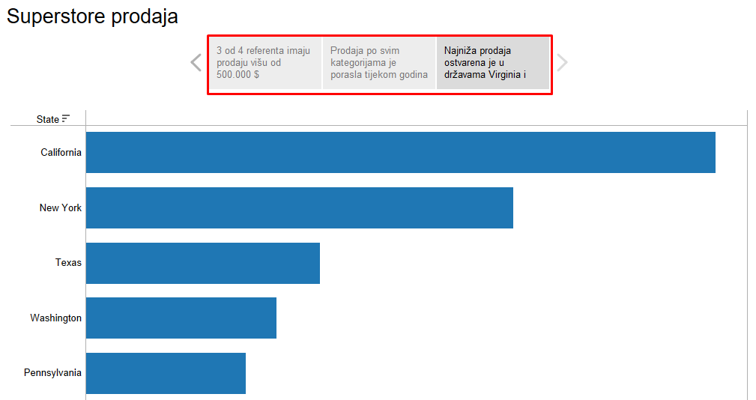
- Povucite radni list Top 10 država po prodaji desno od naziva drugog story pointa i pustite
- Izmijenite naziv trećeg story pointa da glasi „Najniža prodaja ostvarena je u državama Virginia i Michigan“
Unutar svakog story pointa moguće je dodati i anotacije:
